 | 10. Foglalkozásterv
Korcsoport | Második évfolyam
Témakör | A víz
Célok | Komplex és a globális természetismereti gondolkodásmód fejlesztése a víz fizikai, kémiai jellemzőinek megfigyelése érzékiszervi tapasztalások, tevékenységek segítségével. A természettudományos szemlélet gazdagítása. A tanulók kognitív, affektív, pszichomotoros képességeinek fejlesztése célirányos tevékenységek végeztetésével: Az oldódás folyamatának megtapasztalása, rendszerezés, következtetések levonása.
Téma, ismeretek | A víz fizikai jellemzői: A víz tulajdonságai – keverék, ülepedés, oldódás, oldat, részecske, forrás, párolgás, vízgőz
Tantárgyi kapcsolatok | Magyar nyelv és irodalom – szövegértés, időrend
Előzetes tapasztalatok, tudás | Korábbi tapasztalatok a víz fizikai, kémiai tulajdonságaira vonatkoznak: a víz folyik; a víz párolog, megfagy; olvad
Fejlesztett képességek, készségek | Érzékszervek bevonása a tapasztalatszerzésbe  Összehasonlítás, kiegészítés, rész-egész viszony,  A víz funkcionalitásának azonosítása,  Logikai képesség fejlesztése a feladatlap 3. feladata segítségével,  Hipotézisalkotó képesség, a természettudományos problémamegoldás fejlesztése a teakészítés kapcsán, a víz, mint oldószer  Ok-okozati összefüggések keresése, feltárása: a víz fizikai és kémiai jellemzőiben  Asszociációs és absztrakciós gondolkodás fejlesztése: a vízben oldódó anyagok válogatásával  Gondolkodási művelet: Csoportosítás, a folyamatleírás helyes sorrendjének megállapításával.
Attitűdök | Együttműködés erősítése, a természeti jelenségek iránti kíváncsiság felkeltése, érzelmi azonosulás a vizsgált jelenségekkel kapcsolatban, permanens sikerélmény biztosítása a pozitív hozzáállás kialakítása érdekében.
Időkeret | 60 perc

Ismeretek | Tanulói tevékenységek | Tanári tevékenységek | Célok | Eszközök | Módszerek | Munkaformák | Megjegyzés
 | Ráhangolódás  - A gyerekek javaslata alapján eldugjuk a borítékot.  - A teremben lévő tanulók együtt irányítják a behívott két gyerekek, míg azok megtalálják a borítékot. | Az első 2 gyerek kimegy az osztályból, a többiekkel eldugunk egy borítékot, benne az 1sz. mellékletből 2 képpel. A kiküldött gyerekek hideg-meleg játékkal fogják együtt közlekedve megkeresni. (hideg – langyos – meleg – forró – tűz) – a hideget halkan, a tüzet fogják a leghangosabban mondani.  A játékot még 3-szor megismételjük; 3 újabb borítékot rejtünk el. | - ráhangolás | - citrom  - cukor  - teafilter  - ivóvíz  - poharak (minden gyereknek)  - kiöntő kancsó (4)  - vízforraló (2)  - kiskanál | - irányított játék  - megfigyelés | - csoportos  - frontális  - egyéni  - páros | A tanulók asztalára 4 színből (pl. sárga, kék, piros, lila) színes kártyákat teszünk. Mindenkinek egyet. Akik a kék színű kártyát kapják, azok a gyerekek az első feladat szereplői.  1. melléklet (képek)
 | - Beszélgetés a teafőzésről  - Előzetes tapasztalatok megbeszélése | Hogyan kapcsolódnak a képek egymáshoz? (a teafőzés eszközei és a hozzávalók)  Hogyan főzzük meg a teát? |  |  | - beszélgetés  - kísérlet | - frontális
keverék  ülepedés  oldódás  oldat  részecske  forrás  párolgás  vízgőz | Jelentésteremtés  Teafőzés - a forróvízbe a teafilterek, cukor, citrom belehelyezése | Mi történik a teafűvel?  Mi történik a vízzel?  Mi történik a cukorral?  Mi történik a citrommal? | -a teafű kémiai jellemzői (oldódás – íz, szín)  - a cukor leülepszik  - a cukor feloldódik  - a citrom keveredik a vízzel | - mágnes | - megfigyelés  - problémafelvetés  - problémamegoldás | - csoport  - frontális | A képek felkerülnek a táblára.  A teafőzést a tanító végzi, de segítenek a kisdiákok.  (egy másik „színű csoport” lesz a segítő a teafőzésben)  - Figyelemfelhívás a balesetek megelőzésére
 | - A teakészítés hozzávalóinak leírása  - A megfigyelt folyamat lépéseinek sorrendbe állítása.  2. feladat megoldása | Írjátok le a teakészítés hozzávalóit!  - Állítsátok helyes sorrendbe teakészítés menetét! | - megfigyelés ellenőrzése | - boríték: mondatcsíkok | - tevékenykedtetés | - csoport munka | 2. sz. melléklet
keverék  ülepedés  oldódás  oldat | Reflektálás  3. feladat megoldása | Melyik oldódik fel a vízben? Kössétek a pohárhoz!  A feltételezések bizonyítása, a só,  pezsgőtabletta, vízfesték, szappandarab feloldódik a vízben, de a dobókocka, a homok, a kulcs a kulcs az nem.  A homok leülepedik a víz aljára. | - hipotézis: a pezsgőtabletta, vízfesték, só, kréta oldódik a vízben | - homok  - só  - pezsgőtabletta  - dobókocka  - kavics  - vízfesték  - kulcs  - szappandarab  - 5 átlátszó pohár, benne víz | - előzetes tapasztalat felelevenítése  - a megoldás bizonyítása kísérlettel  - ellenőrzés  - beszélgetés  - magyarázat | - csoport munka  - frontális | 2. sz. melléklet
 | Értékelés  1. A gyerekek leguggolnak, leülnek a padlóra!  2. A gyerekek felemelik a kezüket magastartásba, vidáman ugrálnak. | 1. Ha nagyon elfáradtál az órán, akkor ülepedj le az padlóra!  2. Ha élvezettel végezted a feladatokat, akkor oldódj fel vidáman! | - a jól sikerült munka megünneplése |  | - dramatikus játék | - frontális

Mellékletek
1. sz melléklet
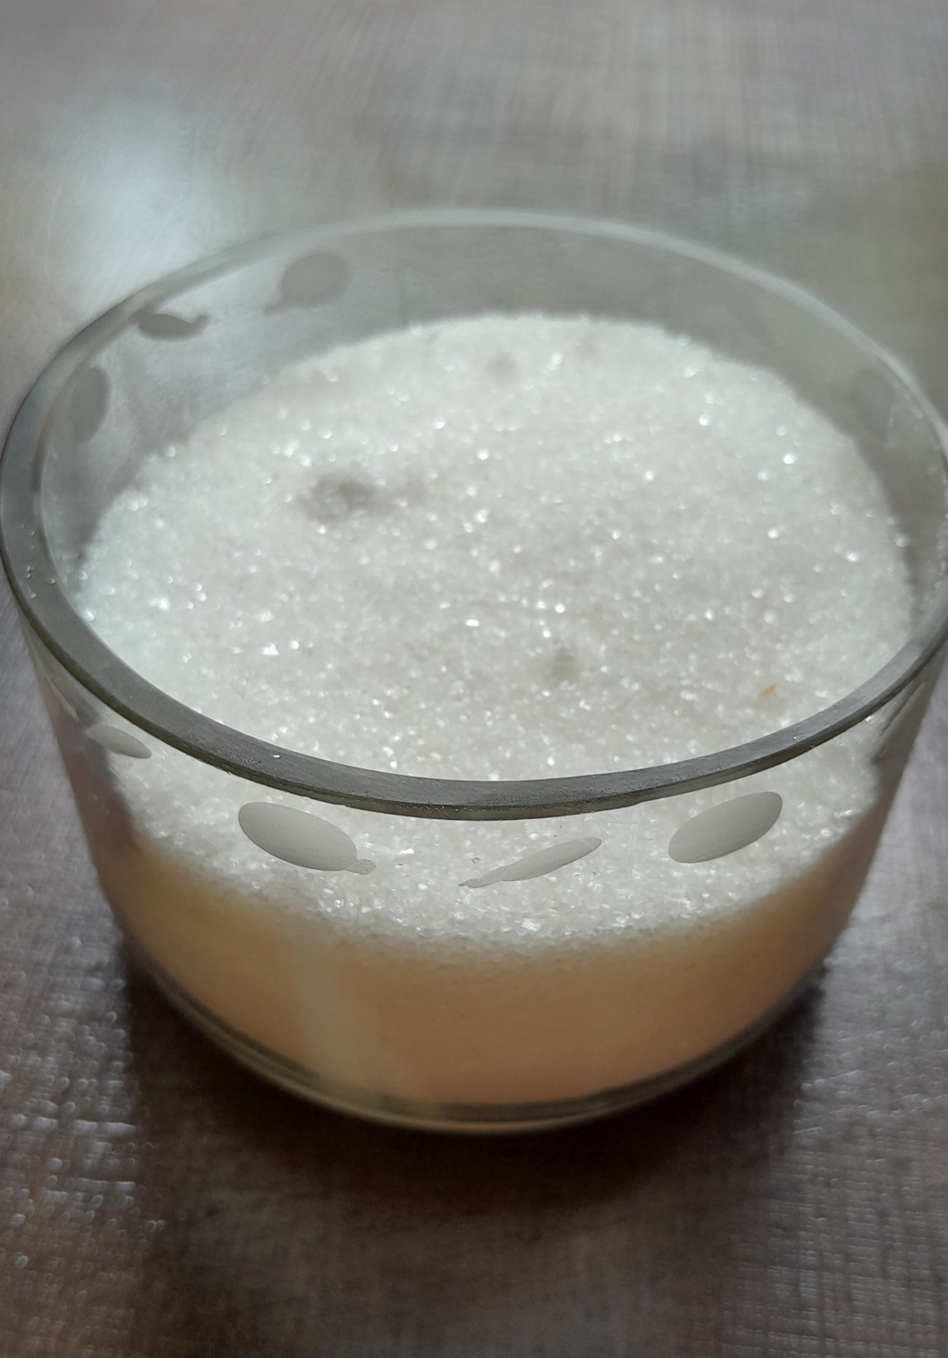 | 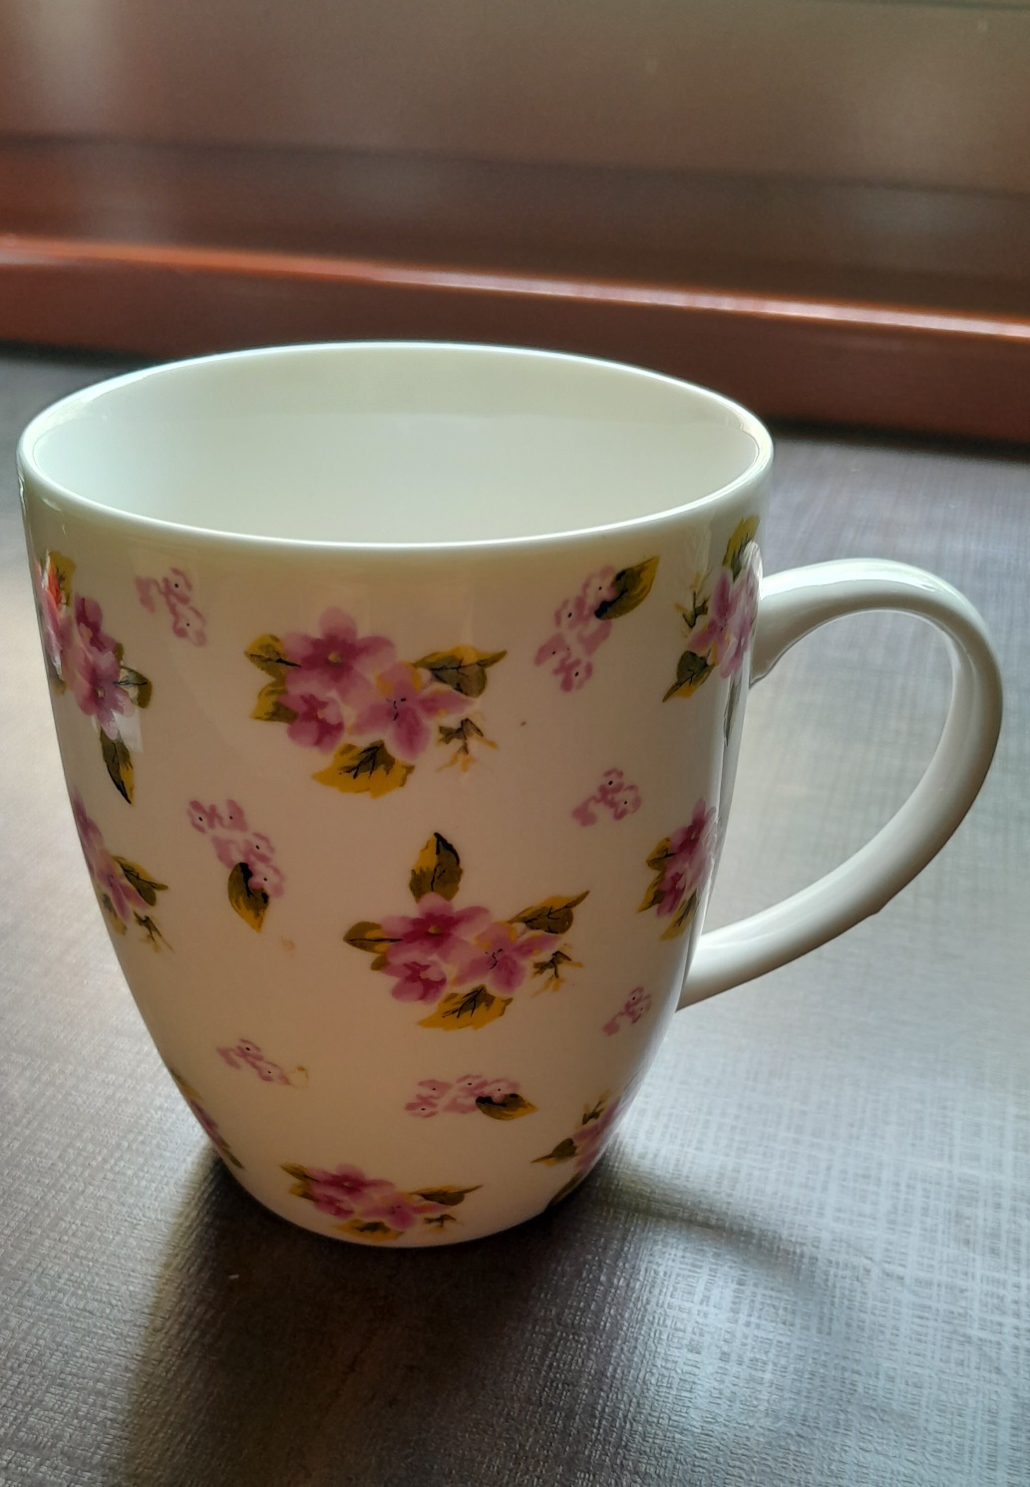

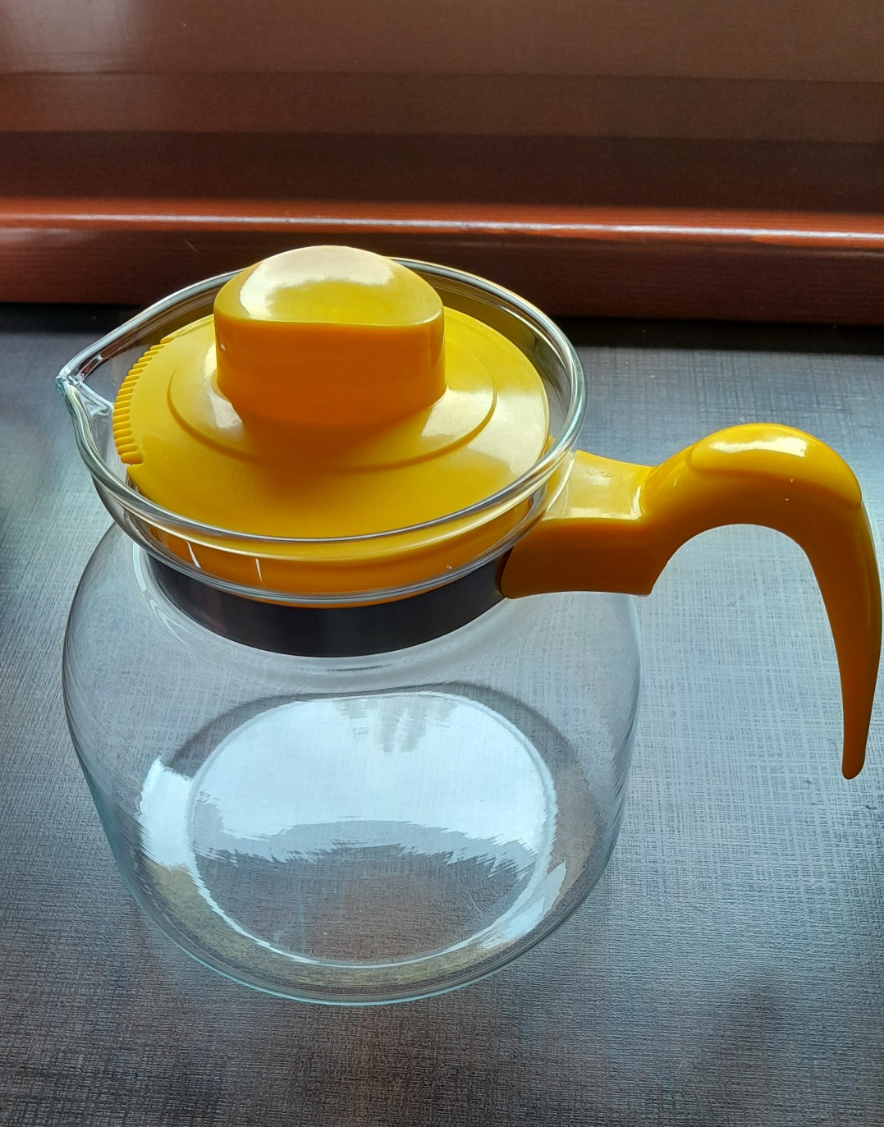 | 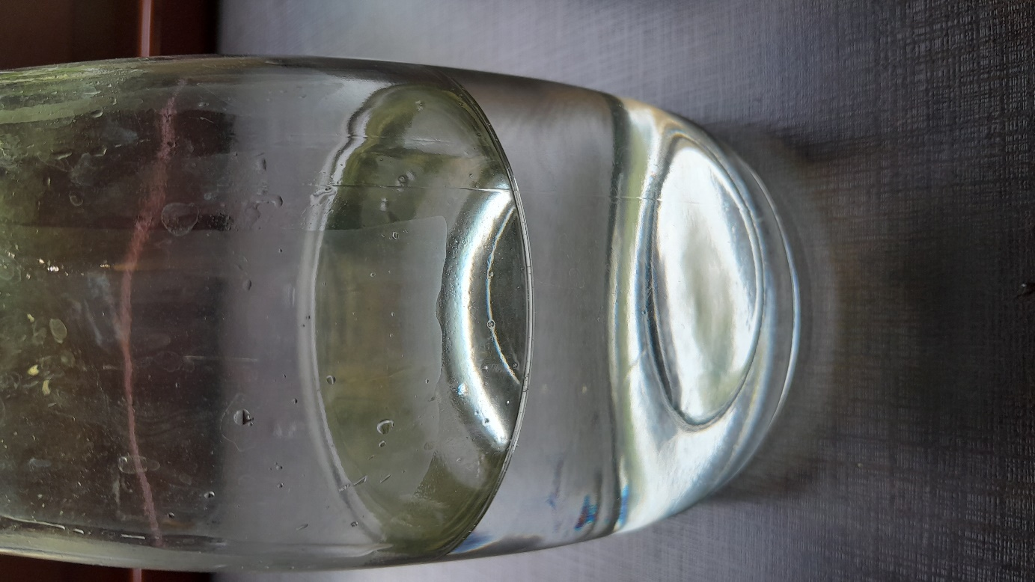

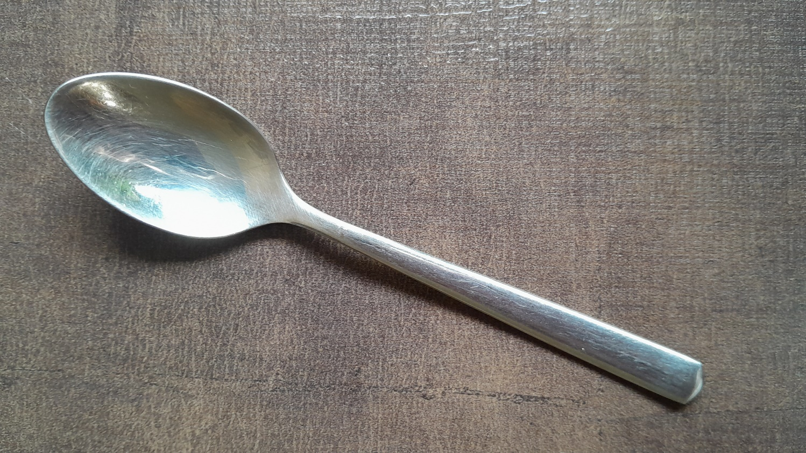 | 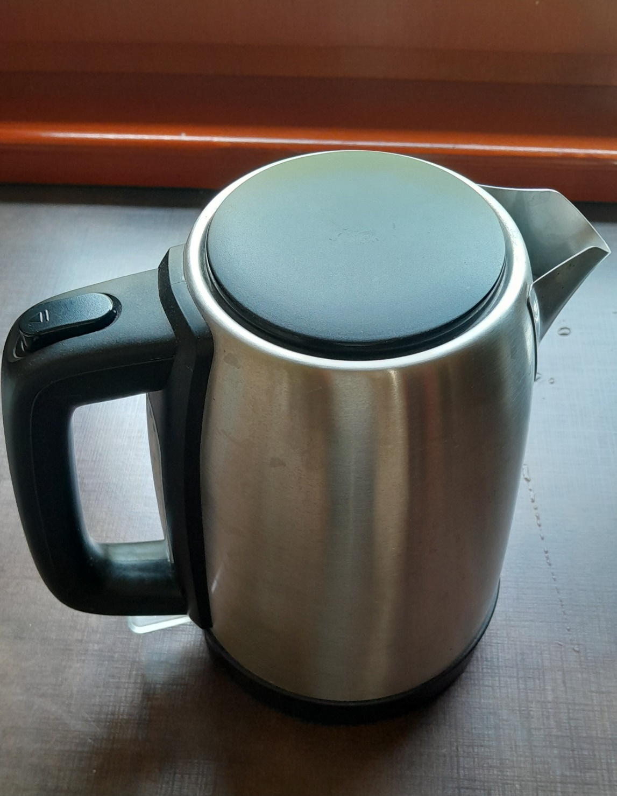

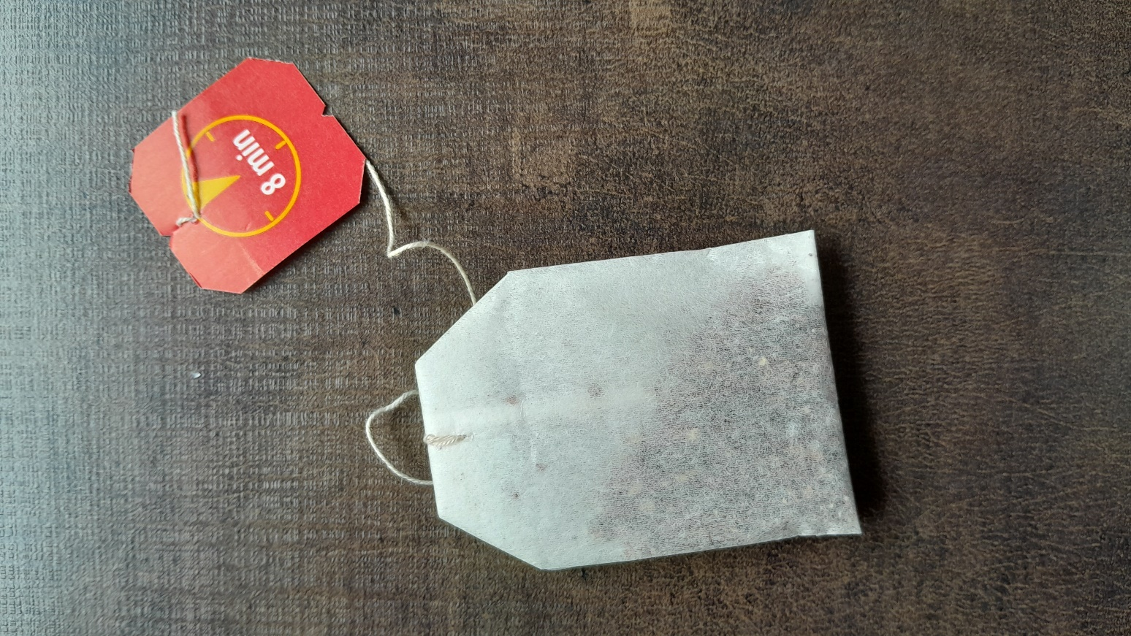 | 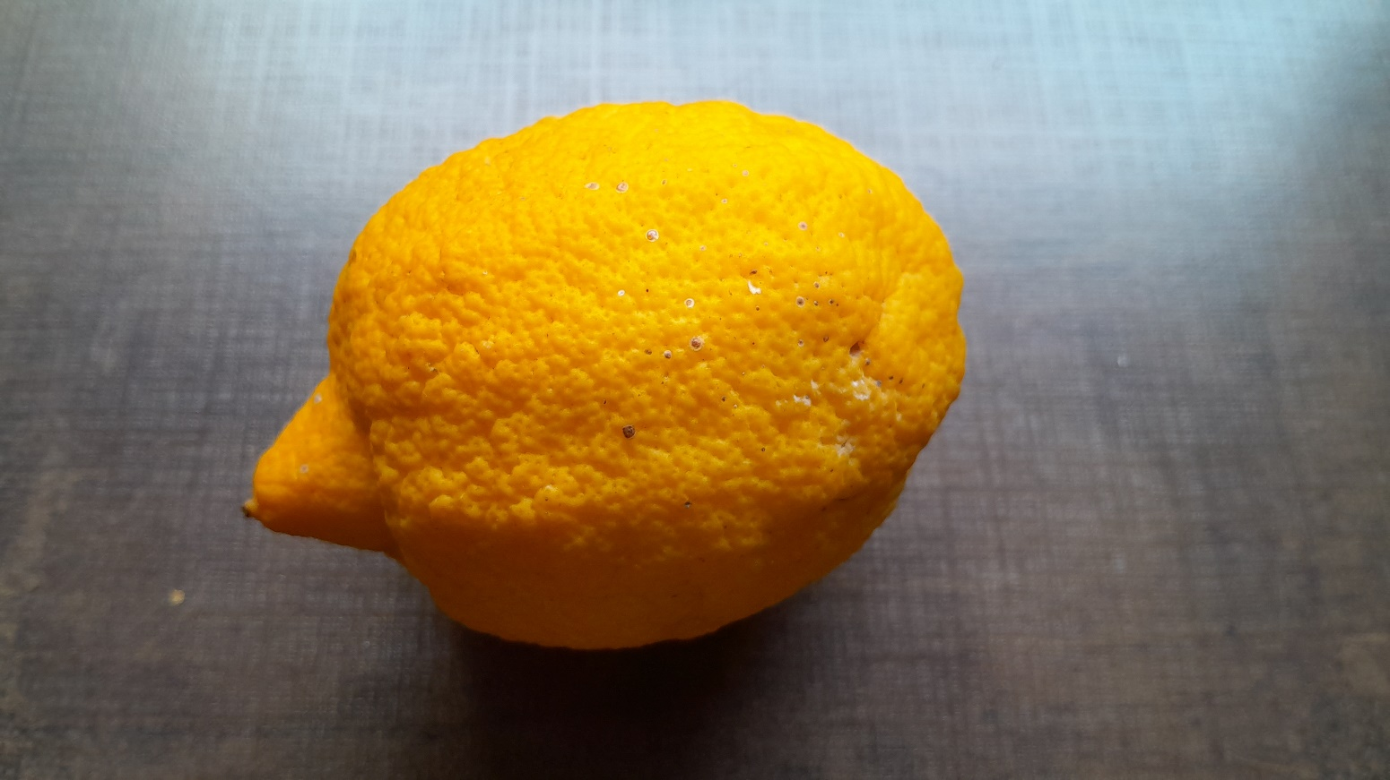

2. sz. melléklet
Feladatlap
A teakészítés receptje
1. Írjátok le a tea hozzávalóit!
____________________________________________________________________________________________________________________________________________________2. Állítsátok a teakészítés sorrendjébe a mondatokat!
1.
2.
3.
4. Cukrot szórunk a teába.
5.
6.
7.
3. Melyik oldódik fel a vízben? Kössétek a pohárhoz!
homok | só | pezsgőtabletta
dobókocka |  | kavics
vízfesték | szappandarab | kulcs
Mondatok:
Felforraljuk a vizet.
Beletesszük a teafüvet.
A teafű részecskéi. a vízben kioldódnak.
Cukrot szórunk a teába.
A cukor leülepszik a kancsó aljára.
A cukor feloldódik a teában.
A cukros folyadékba citromlevet keverünk.

